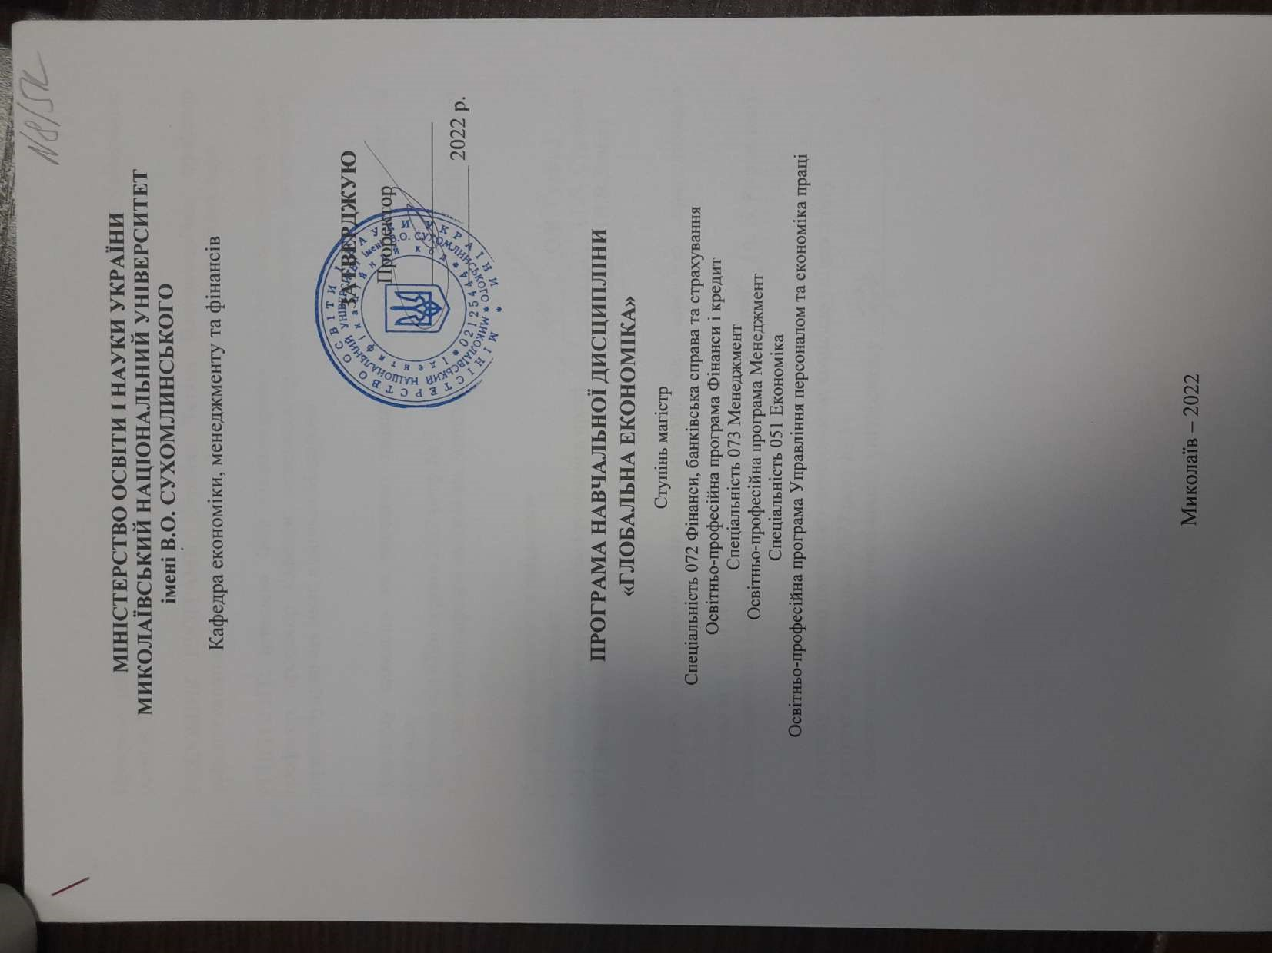
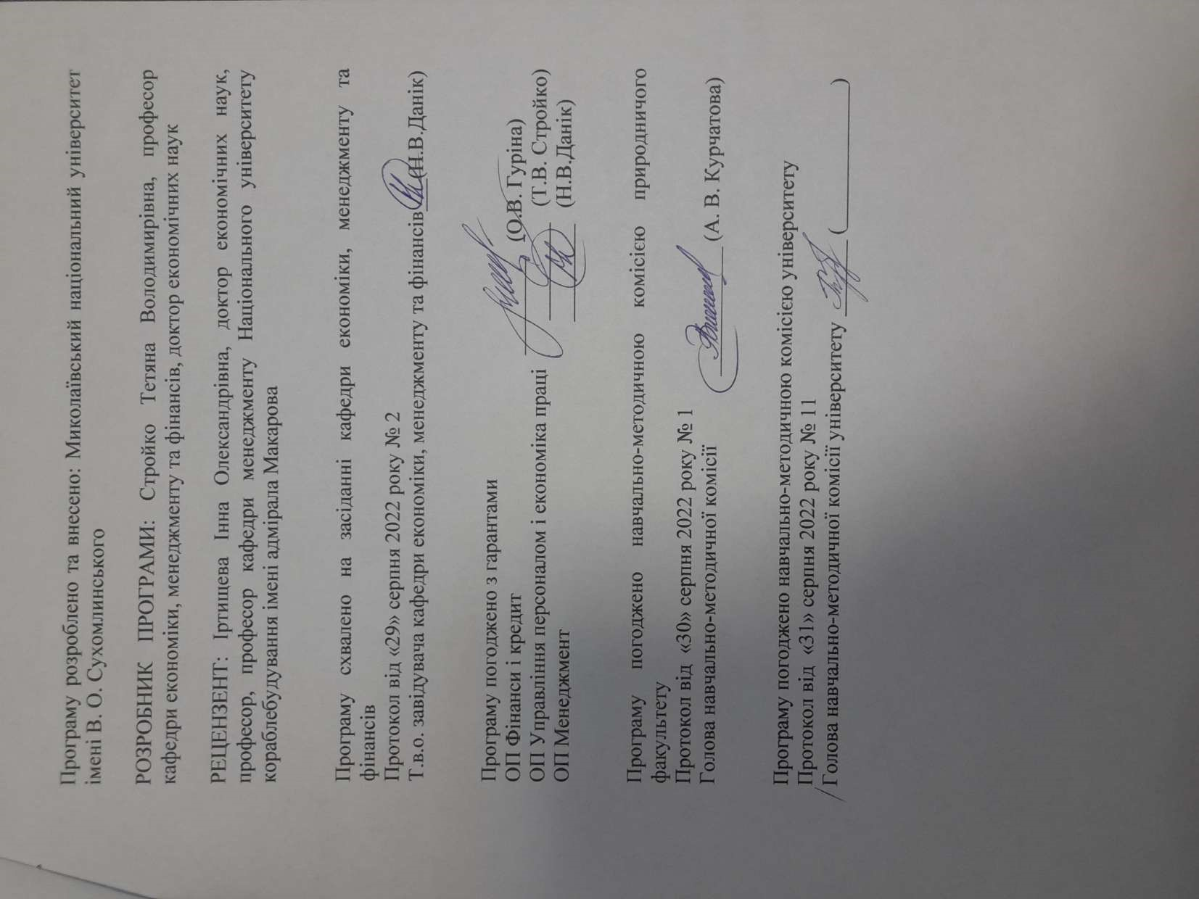

Анотація
Глобальна економіка це сучасний напрямок розвитку економічної теорії. Він виник в результаті неспроможності класичної та неокласичної економічної теорії пояснити складні процеси що відбуваються в економіці постіндустріальних країн. Принциповою особливістю інституціоналізму є опора на цивілізаційну парадигму пізнання суспільних процесів, використання методів системного аналізу. В центрі уваги цього напрямку - дослідження взаємодії економічних суб’єктів ринкової економічної системи.
Даний курс підкріплює цикл дисциплін економічної теорії: політекономії (класичний аналіз), мікро- та макроекономіки (неокласичний аналіз), історико-економічних дисциплін що розглядають генезис економіки та знань про неї. Основні ідеї і положення цих дисциплін критично переосмислюються і відображаються в системі понять і категорій інституціоналізму.
Набуті знання дозволяють зрозуміти механізм функціонування сучасних економічних організацій, природу економічних операцій, які вони здійснюють на ринку, суть соціально-трудових відносин в самій організації, зміст контрактних відносин між суб’єктами ринку тощо. Матеріал курсу є базовим для прикладних дисциплін маркетингу, менеджменту, економіки підприємства, економіки праці, фінансів та ін. Інституціональна економіка дозволяє зрозуміти економічні засади правових дисциплін, що регулюють господарську діяльність.
Ключові слова: глобальна економіка ,нституції, інституціональне середовище, економічні агенти, трансакційні витрати, опортуністична поведінка.

Annotation
Global economics is a modern direction of economic theory development. It arose as a result of the inability of classical and neoclassical economic theory to explain the complex processes occurring in the economy of post-industrial countries. A fundamental feature of institutionalism is the reliance on the civilizational paradigm of knowledge of social processes, the use of methods of systems analysis. The focus of this area is the study of the interaction of economic entities of the market economic system.
This course supports the cycle of disciplines of economic theory: political economy (classical analysis), micro- and macroeconomics (neoclassical analysis), historical and economic disciplines that consider the genesis of economics and knowledge about it. The main ideas and provisions of these disciplines are critically rethought and reflected in the system of concepts and categories of institutionalism.
The acquired knowledge allows to understand the mechanism of functioning of modern economic organizations, the nature of economic operations they carry out in the market, the essence of social and labor relations in the organization, the content of contractual relations between market participants and so on. The course material is basic for applied disciplines of marketing, management, business economics, labor economics, finance, etc. Institutional economics allows us to understand the economic principles of legal disciplines governing economic activity.
Key words: global economics, institutions, institutional environment, economic agents, transaction costs, opportunistic behavior.

1.Мета, завдання навчальної дисципліни та результати навчання

Мета дисципліни: формування у студентів знань умов і факторів становлення та механізмів функціонування глобальної економіки.
Завдання полягають у виявленні системної сутності економічної глобалізації; визначенні глибини впливу глобальних трансформацій на світові інтеграційні процеси; ідентифікації принципових параметрів глобального розвитку; визначенні сучасних ринкових та інституційних методик глобального менеджменту; аналізі особливостей формування національних і міжнародних стратегій розвитку.
Передумови для вивчення дисципліни: «Міжнародна економіка», «Економічна теорія», «Регіональна економіка».
Навчальна дисципліна складається з 5-ти кредитів.
Програмні результати навчання:

ПРН 1. Розробляти та досліджувати адаптивні моделі вирівнювання дисбалансів та нівелювання загроз глобального розвитку, пропонувати варіанти вирішення проблем за результатами дослідження.

ПРН 2. Розуміти закономірності та тенденції розвитку світового господарства і феномену нової економіки з урахуванням процесів інтелектуалізації, інформатизації та науково-технологічного обміну.
ПРН 3. Визначати геоекономічні стратегії країн та їхні регіональні економічні пріоритети з урахуванням національних економічних інтересів і безпекової компоненти міжнародних економічних відносин у контексті глобальних проблем людства й асиметричності розподілу світових ресурсів.

І. Загальнопредметні:
СК 3. Здатність до пошуку, оброблення та аналізу інформації з різних джерел
СК 5. Здатність проведення досліджень на відповідному рівні
ЗК1. Здатність проведення досліджень на відповідному рівні;
ЗК2. Здатність до спілкуватися з представниками інших професійних груп різного рівня (з експертами з інших галузей знань/видів економічної діяльності);
ЗК7. Здатність до абстрактного мислення, аналізу та синтезу

ІІ. Фахові:
ФК 3. Здатність визначати й оцінювати прояви економічного глобалізму, виклики та дисбаланси глобального розвитку та їх вплив на міжнародні економічні відносини
ФК 4. Здатність оцінювати масштаби діяльності глобальних фірм та їхні позиції на світових ринках.
ФК 5. Здатність застосовувати кумулятивні знання, науковотехнологічні досягнення, інформаційні технології для осягнення сутності феномену нової економіки, виявлення закономірностей та тенденцій новітнього розвитку світового господарства.
ФК 7. Здатність аналізувати й оцінювати геоекономічні стратегії країн з позиції національних економічних інтересів.
ФК 8. Здатність прогнозувати тенденції розвитку міжнародних ринків з урахуванням кон’юнктурних змін.
ФК2. Здатність встановлювати цінності, бачення, місію, цілі та критерії, за якими організація визначає подальші напрями розвитку, розробляти і реалізовувати відповідні стратегії та плани;
ФК4. Здатність до ефективного використання та розвитку ресурсів організації;
ФК7. Здатність розробляти проекти, управляти ними, виявляти ініціативу та підприємливість.
На вивчення навчальної дисципліни відводиться 150 годин / 5 кредити ECTS.
2.Інформаційний обсяг навчальної дисципліни.
Тема 1. Часові кордони феномену глобалізації
Тема 2. Сучасна методологія глобалістики
Тема 3. Школи і міждисциплінарний статус глобалістики
Тема 4. Становлення глобальної економіки
Тема 5. Цивілізаційні виміри глобальних економічних процесів
Тема 6. Суперечності і дуалізм сучасного етапу глобалізації
Тема 7. Парадоксальна природа глобальних трансформацій
Тема 8. Альтерглобалізм та його форми
Тема 9. Глобальна економіка як «прогностична реальність»
Тема 10. Регулятивні механізми глобальної економіки
Тема 11. Міжнародні стратегії глобалізації
Тема 12. Конкурентна стратегія розвитку України в умовах глобалізації

2. Програма навчальної дисципліни
Кредит 1. Методологія глобалістики
Тема 1. Часові кордони феномену глобалізації
Основні підходи до визначення історичних кордонів і часових меж глобалізацій. Концепція архаїчної глобалізації. Її аргументація і характеристика. Глобалізація як сучасний феномен. Теоретико-практична доказова база. Аналіз концепції глобалізації як зміни форм історичного процесу. Аналіз концепції глобалізації як сучасного економічного феномену. Аналіз протиглобальної концепції глобалізації. Аналіз концепції глобалізації Е. Азроянца.
Тема 2. Сучасна методологія глобалістики
Методологічний інструментарій аналізу глобалізації. Сутність і природа глобалізації. Еволюція наукових концепцій глобалізації. Сучасні наукові платформи глобалістики як науки. Нова парадигма глобального розвитку. Системна сутність глобалізації.
Кредит 2. Школи глобалістики
Тема 3. Школи і міждисциплінарний статус глобалістики
Передумови формування глобалістики як науки. Основні напрямки теоретизування з приводу глобальних проблем. Ключові дискурси школи економічної соціології. Новітні наукові течії і теорії розвитку глобалістики. Порівняльна характеристика шкіл «контрольованого розвитку» і «універсального еволюціонізму». Дискурс світової системи і дискурс глобалізації в межах школи економічної соціології. Дискурс детериторизації глобальності в межах школи економічної соціології. Аналіз поглядів А. Ападураі і М. Уотерса.
Тема 4. Становлення глобальної економіки
Основні етапи розвитку світової економіки. Еволюція світогосподарської системи. Глобальна економіка та її суб’єкти. Формування глобального ринку та нові закономірності його розвитку. Характер і особливості сучасного економічного глобалізму. Науково-технологічна та виробнича глобалізація. Торговельна глобалізація. Інвестиційно-фінансова глобалізація. Соціальна складова глобальної економіки.
Кредит 3. Суперечності глобалізації
Тема 5. Цивілізаційні виміри глобальних економічних процесів
Цивілізаційна компонента глобального економічного розвитку. Проблема реалізації цивілізаційного проекту глобалізації. Складові і потенціал модифікації стратегії американського економічного інтервенціоналізму. Тенденції економічної динаміки локальних цивілізацій. Сучасні теоретико-прикладні засади класифікації цивілізацій. Цивілізації IV покоління. Перспективно-проностичні сценарії розвитку. Механізми збереження цивілізаційної ідентичності в глобальних умовах.
Тема 6. Суперечності і дуалізм сучасного етапу глобалізації
Теоретичні конструкції і сучасна практика глобальних трансформацій. Основні протиріччя глобального розвитку. Діапазон і характер критики глобальних економічних процесів. Природа економічних суперечностей глобального розвитку. Система критики глобалізації. Оцінка адекватності критичної аргументації сучасному формату глобальних трансформацій.
Кредит 4. Парадокси глобалізації
Тема 7. Парадоксальна природа глобальних трансформацій
Зміст і об’єктивна природа глобальних парадоксів. Сутність і характеристика парадоксу стратифікації. Сутність і характеристика парадоксу дисоціації. Сутність і характеристика парадоксів глобальної фінансової системи. Характеристика парадоксів в глобальної фінансової системи: «домашнього зміщення»; філдстайна-хоріоки; низької мобільності нетто-потоків капіталу. Ймовірні варіанти пояснення парадоксів глобальної фінансової системи.
Тема 8. Альтерглобалізм та його форми
Передумови, принципи і програми альтерглобалізму. Основні види і форми діяльності антиглобалістичних рухів. Оцінка перспективності альтерглобалізму як варіантної економічної платформи світового розвитку. Основна мотивація антиглобалізаційних рухів. Принципові антиглобалізаційні організації та їх характеристика. Оцінка продуктивності антиглобалізму.
Кредит 5. Глобальна саморегуляція
Тема 9. Глобальна економіка як «прогностична реальність»
Геоекономічний простір і новітня картографія світу. Війни «нового покоління» як генератори нової конфігурації геокономічного простору. Характер сучасної архітектури геоекономічного простору. Домінантні прогностичні сценарії глобального розвитку. Новітні закономірності геоекономіної картографії картографії. Проблема геокономічного планування і збереження кордонів національних економіних ареалів. Альтернативність сценарного розвитку глобалізації.
Тема 10. Регулятивні механізми глобальної економіки
Об’єкти і методи глобального регулювання. Глобальна ринкова саморегуляція. Механізми глобальної ринкової саморегуляції. Роль держави в глобальних умовах розвитку. Становлення глобальних регуляторних інститутів. Глобальні виклики і проблеми розвитку. Формування глобальної регулятивної системи. Діяльність глобальних регуляторних інститутів. Глобалізація і економічна безпека розвитку.

3. Рекомендована література

Базова:
1. Гелд Д. Глобальні трансформації. Політика, економіка, культура / Д. Гелд, Е. МакГрю, Д. Голдблатт. – Київ : Фенікс, 2003. – 584 с.
2. Глобальна економіка : навч. посіб. / П. Мазурок, Б. Одягайло, В. Кулішов та ін. – Львів : Магнолія-2006, 2011. – 208 с.
3. Кальченко Т. Глобальна економіка / Т. Кальченко. – Київ : КНЕУ, 2006. – 368 с.
4. Ковтун О. Глобальна економіка : підручник / О. Ковтун, П. Куцик, Г. Башнянин. – Львів : ЛКА, 2014. – 714 с.
5. Липов В. Институциональная комплементарность социально-экономических систем / В. Липов. – Харьков : Изд-во ХНУ им. В. Н. Каразина, 2011. – 484 с.
6. Ринейська Л. Глобальна економіка / Л. Ринейська. – Полтава : Полт. НТУ, 2011. – 165 с.
7. Філіпенко А. Глобальні форми економічного розвитку. Історія і сучасність / А. Філіпенко. – Київ : Знання, 2007. – 670 с.
8. Шевчик Б. Сучасні економічні теорії глобальних систем / Б. Шевчик. – Львів : Новий світ-2000, 2011. – 352 с
Додаткова
9. Азроянц Э. Глобализация как процесс / Э. Азорянц // Клуб ученых Глобальный мир. Доклады 2000 – 2001 гг. – Москва : ИД НОВЫЙ ВЕК, 2002. – С. 107–149.
10. Аллен Р. Британская промышленная революция в глобальной картине мира / Р. Аллен. – Москва : Изд-во ин-та Гайдара, 2014. – 448 с.
11. Амин С. Вирус либерализма. Перманентная война и американизация мира / С. Амин. – Москва : Европа, 2007. – 168 с.
12. 13. Бебик В. Сучасна глобалістика: провідні концепції і модерна практика : навч. посіб. / В. Бебик, С. Шергін, Л. Дегтярьова. – Київ : Університет Україна, 2006. – 208 с.
13. Бек У. Влада і контрвлада у добу глобалізації / У. Бек. – Київ : Ніка-Центр, 2011. – 406 с. 216
14. Бернстайн У. Великолепный обмен. История мировой торговли / У. Бернстайн. – Москва : АСТ, 2014. – 508 с.
15. Бренер Р. Экономика глобальной турбулентности: развитые капиталистические экономики в период от долгого бума до долгого спада. 1945 – 2005 / Р. Бренер. – Москва : ИД ВШЭ, 2014. – 556 с.
16. Бузгалин А. Глобальный капитал. В 2-х т. – Т. 1. Методология: По ту сторону позитивизма, постмодернизма и экономического империализма. Маркс Re-loaded / А. Бузгалин. – Москва : Ленанд, 2015. – 640 с.
17. Валлерстайн И. Мир-система Модерна. В 4-х т. / И. Валлерстайн. – Москва : Русский фонд содействия образования и науке. – Т. 1. – 2015. – 552 с.; т. 2. – 2016. – 528 с.; т. 3. – 2016. – 528 с.; т. 4. – 2016. – 496 с.
18. Вебер М. Господарство і суспільство / М. Вебер. – Київ : Всесвіт, 2012. – 1112 с.
19. Гальчинский А. Кризис и циклы мирового развития / А. Гальчинский. – Киев : АДЕФ-Украина, 2013. – 480 с.
20. Глобальна економіка : навч. посіб. / Т. Шталь, Ю. Світлична, Н. Проскуріна та ін. – Харків : Форт, 2016. – 358 с.
21. Глобальное экономическое развитие: тенденции, асимметрии, регулирование : монография / под ред. Д. Лукьянченко, А. Поручника, В. Колсова. – Киев : КНЭУ, 2013. – 466 с. 217
22. Голдстоун Дж. Почему Европа. Возвышение Запада в мировой истории, 1500 – 1850 / Дж. Голдстоун. – Москва : Изд-во ин-та Гайдара, 2014. – 224 с.
23. Ещенко П. Куда движется глобальная экономика в XXI веке : монография / П. Ещенко, А. Арсеенко. – Киев : Знання України. – 2012. – 479 с.
24. Инглхарт Р. Модернизация, культурные изменения и демократия / Р. Инглхарт, К. Вельцель. – Москва : Новое изд-во, 2011. – 464 с.
25. Колодко Г. Куда идет мир. Политическая экономия будущего / Г. Колодко. – Москва : Магистр, 2014 с. – 528 с.
26. Кравчук Н. Дивергенція глобального розвитку: сучасна парадигма формування геофінансового простору / Н. Кравчук. – Київ : Знання, 2012. – 782 с. 218
27. Кругман П. Выход из кризиса есть! / П. Кругман. – Москва : Азбука Бизнесс, 2013. – 320 с. 49. Куцик П. Глобальна економіка: принципи становлення, функціонування, регулювання та розвитку : монографія / П. Куцик, О. Ковтун, Г. Башнянин. – Львів : ЛКА, 2015. – 594 с.
28. Льюис Р. Столкновение культур. Путеводитель для всех, кто делает бизнес за границей / Р. Льюис. – Москва : Манн, Иванов и Фербер, 2013. – 640 с. 54. Мак-Ніл В. Піднесення Заходу. Історія людського суспільства / В. Мак-Ніл. – Київ : Ніка-Центр, 2002. – 1112 с.
29. Марш П. Новая промышленная революция. Потребители, глобализация и конец массового производства / П. Марш. – Москва : Изд-во ин-та Гайдара, 2015. – 420 с. 56. Моріс Я. Чому Захід панує – натепер / Я. Моріс. – Київ : Кліо, 2014. – 784 с.
30. Мэддисон Э. Контуры мировой экономики в 1 – 2030 гг. Очерки по макроэкономической истории / Э. Мэддисон. – Москва : Изд-во ин-та Гайдара, 2012. – 584 с.
31. Ресурси та моделі глобального економічного комплексу : монографія / за заг. ред. Д. Лук'яненка, А. Поручника. – Київ : КНЕУ, 2011. – 703 с.
32. Родрик Д. Парадокс глобализации: демократия и будущее мировой экономики / Д. Родрик. – Москва : Изд-во ин-та Гайдара, 2014. – 576 с.
33. Седлачек Т. Экономика добра и зла. В поисках смысла экономики от Гильгамеша до Уолл-стрит / Т. Седлачек. – Москва : АД Маргинем Пресс, 2016. – 544 с.
34. Фукуяма Ф. Государственный порядок / Ф. Фукума. – Москва : АСТ, 2015. – 688 с.

